**具揪團訂單現場排隊機制之即時餐飲業服務(管理)系統**

**Restaurant Service System with Realtime,**

**Queuing, Group Join**

**文件編號NCHU-MIS-2018-12**

**國立中興大學資訊管理學系**

**指導老師：陳育毅教授／蔡垂雄教授**

**專題學生：郝大為、許達夫、吳品融、楊政卿**

**中華民國107年6月8日**

**目錄**

**壹、 系統計畫書------------------------------------------------------------------2**

**貳、系統規格書-----------------------------------------------------------------19**

**參、測試計畫(Testing)--------------------------------------------------------26**

**肆、使用者文件說明(User Document)-------------------------------------31**

1. **系統計畫書**

**內容目錄**

**一、摘要(Abstract)-------------------------------------------------------------3**

**二、系統需求(System Request)----------------------------------------------4**

**三、工作計畫(Workplan)-----------------------------------------------------5**

**四、需求定義(Requirement Definition)------------------------------------8**

**五、可行性分析(Feasibility Analysis)--------------------------------------9**

**六、功能模型(Functional Model)------------------------------------------10**

**七、****行為模型(****Behavioral Model)------------------------------------------17**

**­­­­**

1. **摘要(Abstract)**

隨著近年來科技的蓬勃發展，資訊系統成為現代人生活中不可或缺的一部分，我們依賴著各種服務使得生活更加方便。我們團隊看準了市面上尚未出現的資訊服務"團購訂餐系統"，其結合了即時性、團體參與及整合了餐廳業所需的基本服務，也額外加入了些許特色服務，使得店家可以用低成本、簡單且安全的方式，管理自己的店家系統，從菜單、點餐、訂單到外送，甚至是現場排隊叫號等服務皆整合在一起。對於消費者，無論學生或是上班族皆會有機會需要統計團體餐點，我們的即時性完美解決了亙古不變的紀錄方法，帶來更加便利的生活。

**關鍵字：**智慧餐廳、團體訂購、排隊叫號、餐點外送、即時性、餐飲管理系統

With the fast-developing technology in recent years, information system becomes a dispensable part of modern people's life. We depend on a variety of services, which make our lives more and more convenient. Our team is aiming at the information service, Group Order System, that has not been developed yet. It combines real time, group participation, and integrates all the basic service that a restaurant needs. Moreover, some features are added in our service. Based on what mentioned above, restaurant keepers can manage their own store in a low cost, simple, and also well-secured way, which combines the management of menu, orders, and food delivery, even queuing for the restaurant. Regarding to consumers, no matter you are a student or an office worker all have chances to make an order in group life. The main feature of real time solves the problem perfectly in replacement of the old ways. And lead us a more convenient life.

**Keywords:** Smart restaurant、Group order、Calling &Queuing、Delivery Order、Real time、Food service management system

1. **系統需求(System Request)**

**系統概述**

**(1)專案背景**

訂餐是團體生活中不可或缺的一件事情，無論上班族、學生總會有機會代表一個團體訂餐，而最為傳統老套的方法就是人們在紙本上記錄類別和份量後，打電話至店家訂購，店家方面也因為成本因素而鮮少會有個別的線上訂購系統來整合點餐、出餐、外送甚至統計各數據等功能，基於以上的狀況，我們決定開發一個「通用型」的訂餐系統，從消費者訂餐到店家出餐、外送等種種細節間的所有步驟做整合，並且使得店家能夠以最低成本開網路商店。

**(2)系統目標**

揪團訂單現場排隊機制之即時餐飲業服務(管理)系統：

→提供更迅速、更便利的方式來讓大家一起揪團訂便當。

→以行動裝置爲主要平臺的圖形應用軟體。

→以本系統提供各店家和使用者應用查詢為主要目標。

→透過網際網路無遠弗屆的便利，讓使用者完成訂購便當的行動。

→透過藍牙的方式，簡化及提供現場排隊領號的便利方式。

→透過視覺化直觀的方式，簡化店家從接單到送貨收賬的流程。

→讓外送人員直觀的操作，達到查詢外送地址的目的。

讓使用者能方便直覺的使用揪團功能來訂便當，店家能迅速的接收訂單並且提供即時的便當製作的狀態檢視，然後交予外送員來送達。並且有額外的功能讓店家能提供叫號碼牌的服務。以上都是使用線上免費的服務來達成，不但能減少傳統上訂餐、送餐的失誤，更讓店家能降低花費進而提供完整的流程式服務。

1. **工作計畫(Workplan)**
2. **工作分類架構Work Breakdown Structure**

**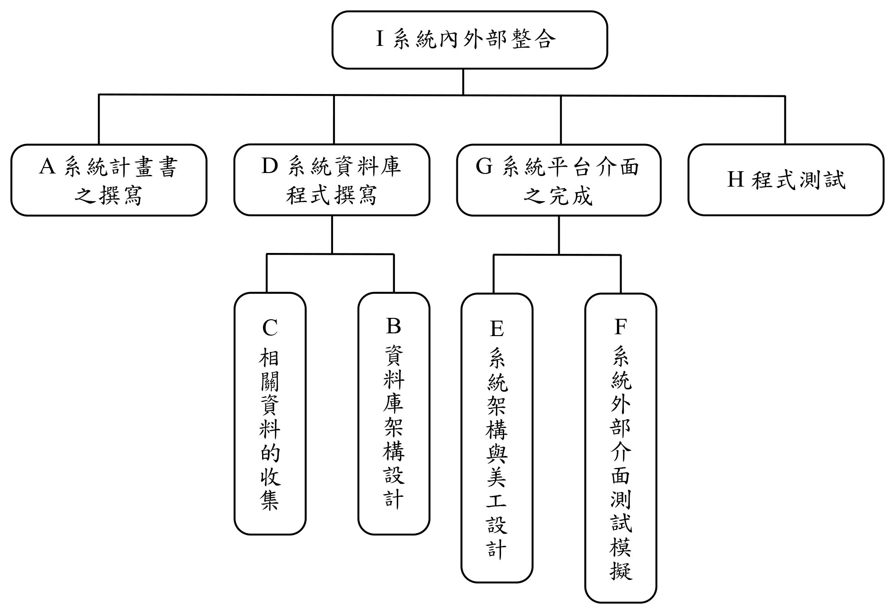**

**圖1.1Work Breakdown Structure**

1. **網狀圖 Network Diagram**

**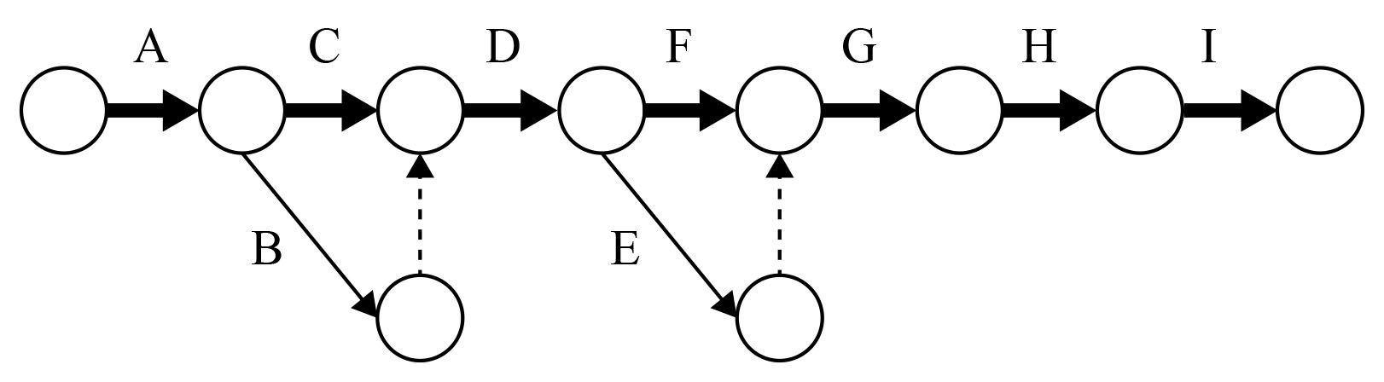**

**圖1.2 Network Diagram**

1. **工作項目之定義 Work Item List**
2. **系統計畫書之撰寫**

創意發想、專題題目的訂定、可能利用的技術及相關著述的文獻探討。

1. **資料庫架構設計**

設計Firebase資料庫的整體架構，爲店家端設計最優化的資料庫樹狀結構。

1. **相關資料的收集**

建立資料庫，初期收集學校周邊相關店家，中後期擴大範圍，及尋找可用的open data。

1. **系統資料庫程式撰寫**

實作資料庫系統的設計，把蒐集到的資料寫入資料庫系統。

1. **系統架構與美工設計**

開始設計APP的整體美術風格介面，並且設計整體的系統架構。

1. **系統外部介面測試模擬**

開始測試模擬各個系統的外部介面功能，確保各個外部介面都能正常運作。

1. **系統平台介面之完成**

依據我們的設計完成主要的系統平臺介面。

1. **程式測試**

開始測試所有的程式介面和接口，找出可能存在的錯誤並且修正他們，目的是讓所有的原件都能正常的運作，並且測試各個元件間是否能正常的交換資料。

1. **系統內外部整合**

排除測試時所有遇到的錯誤後，開始整合各個系統原件，並且打包成完成品APP。

1. **Gannt Chart**

|  |  |  |  |  |  |  |  |  |  |  |  |  |  |  |  |  |  |  |  |  |
| --- | --- | --- | --- | --- | --- | --- | --- | --- | --- | --- | --- | --- | --- | --- | --- | --- | --- | --- | --- | --- |
| 工作項目 | 9  月 | | 10月 | | 11月 | | 12月 | | 1  月 | | 2  月 | | 3  月 | | 4  月 | | 5  月 | | 6  月 | |
| Milestone |  | 1 |  |  |  |  |  |  |  | 2 |  |  |  |  |  | 3 |  | 4 | 5 |  |
| A |  |  |  |  |  |  |  |  |  |  |  |  |  |  |  |  |  |  |  |  |
| B |  |  |  |  |  |  |  |  |  |  |  |  |  |  |  |  |  |  |  |  |
| C | ­ |  |  |  |  |  |  |  |  |  |  |  |  |  |  |  |  |  |  |  |
| D |  |  |  |  |  |  |  |  |  |  |  |  |  |  |  |  |  |  |  |  |
| E |  |  |  |  |  |  |  |  |  |  |  |  |  |  |  |  |  |  |  |  |
| F |  |  |  |  |  |  |  |  |  |  |  |  |  |  |  |  |  |  |  |  |
| G |  |  |  |  |  |  |  |  |  |  |  |  |  |  |  |  |  |  |  |  |
| H |  |  |  |  |  |  |  |  |  |  |  |  |  |  |  |  |  |  |  |  |
| I |  |  |  |  |  |  |  |  |  |  |  |  |  |  |  |  |  |  |  |  |

**圖1.3Gantt Chart**

A:系統計劃書之撰寫

B:資料庫架構設計

C:相關資料的收集

D:系統資料庫程式撰寫

E:系統架構與美工設計

F:系統外部介面測試模擬

G:系統平台介面之完成

H:程式測試

I:系統內外部整合

▽1:系統計劃書撰寫(2017/9/15)

▽2:資料庫內容審查(2018/1/29)

▽3:APP審查(2018/4/30)

▽4:系統整合審查(2018/5/25)

▽5:專題展(2018/6/8)

1. **需求定義(Requirement Definition)**

**非功能性需求**

* 此系統需要網路連線才能使用
* 如要使用搜尋附近餐廳、外送等功能，需開啟定位功能

**功能性需求**

1 使用者端訂餐系統

1.1 一般使用者需要註冊帳號

1.2主揪人需要手機認證

1.3主揪人產生QRcode

1.4被揪人掃QRcode

1.5主揪人蒐集所有使用者的資料後送到店家

1.6檢視訂單的狀態

1.7 收費管理系統

2店家端接單系統

2.1新增菜單的功能

2.2查看訂單詳細資訊

2.3製作進度管理

2.4 歷史訂單數據查看

3外送系統

3.1外送員位置查詢

3.2訂單位置查詢

3.3 路徑規劃

3.4 完成訂單

4排隊叫號系統

4.1藍牙系統偵測周圍店家

4.2自動發座位服務

4.3 一鍵抽取虛擬號碼牌

1. **可行性分析(Feasibility Analysis)**
2. **技術可行性**

APP主要是由網頁程式語言所寫成，主要是由javascript和 html爲主體，並且搭配其他功能導向的程式語言，如Firebase和Google Map API主要是以javascript所撰寫，網路上也有許多相關的API文件可以參考。最後是打包文件所需要的cordova軟體，因為網路上也有許多cordova的教學，因此要快速上手也並不是件難事。

1. **經濟可行性**

專案所需要的素材皆可從網路上免費取得，貼圖可以由我們的美術人才設計且商店的相關資料也可從開放資料取得，並不需要其他的花費，所以經濟上是不會花費到任何成本，可說是零成本的應用程式。

1. **功能模型(Functional Model)**
2. **Use Case Diagram**

**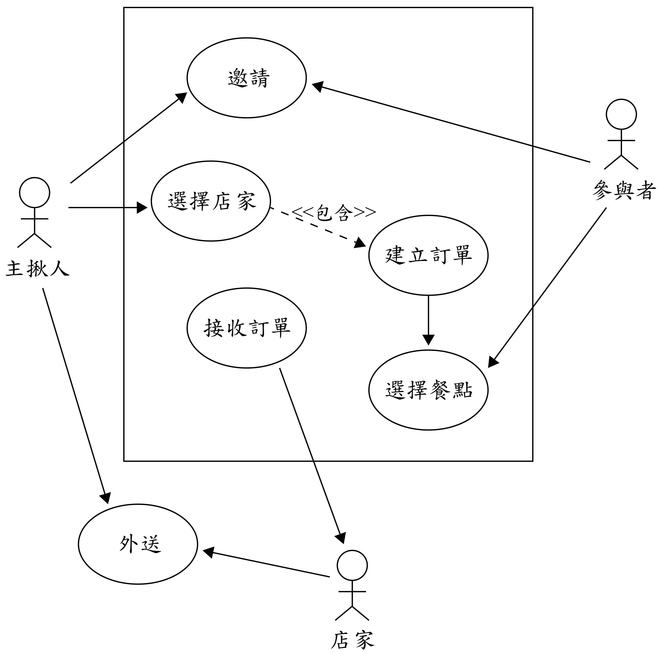**

**圖1.4 Use Case Diagram—訂餐部分**

**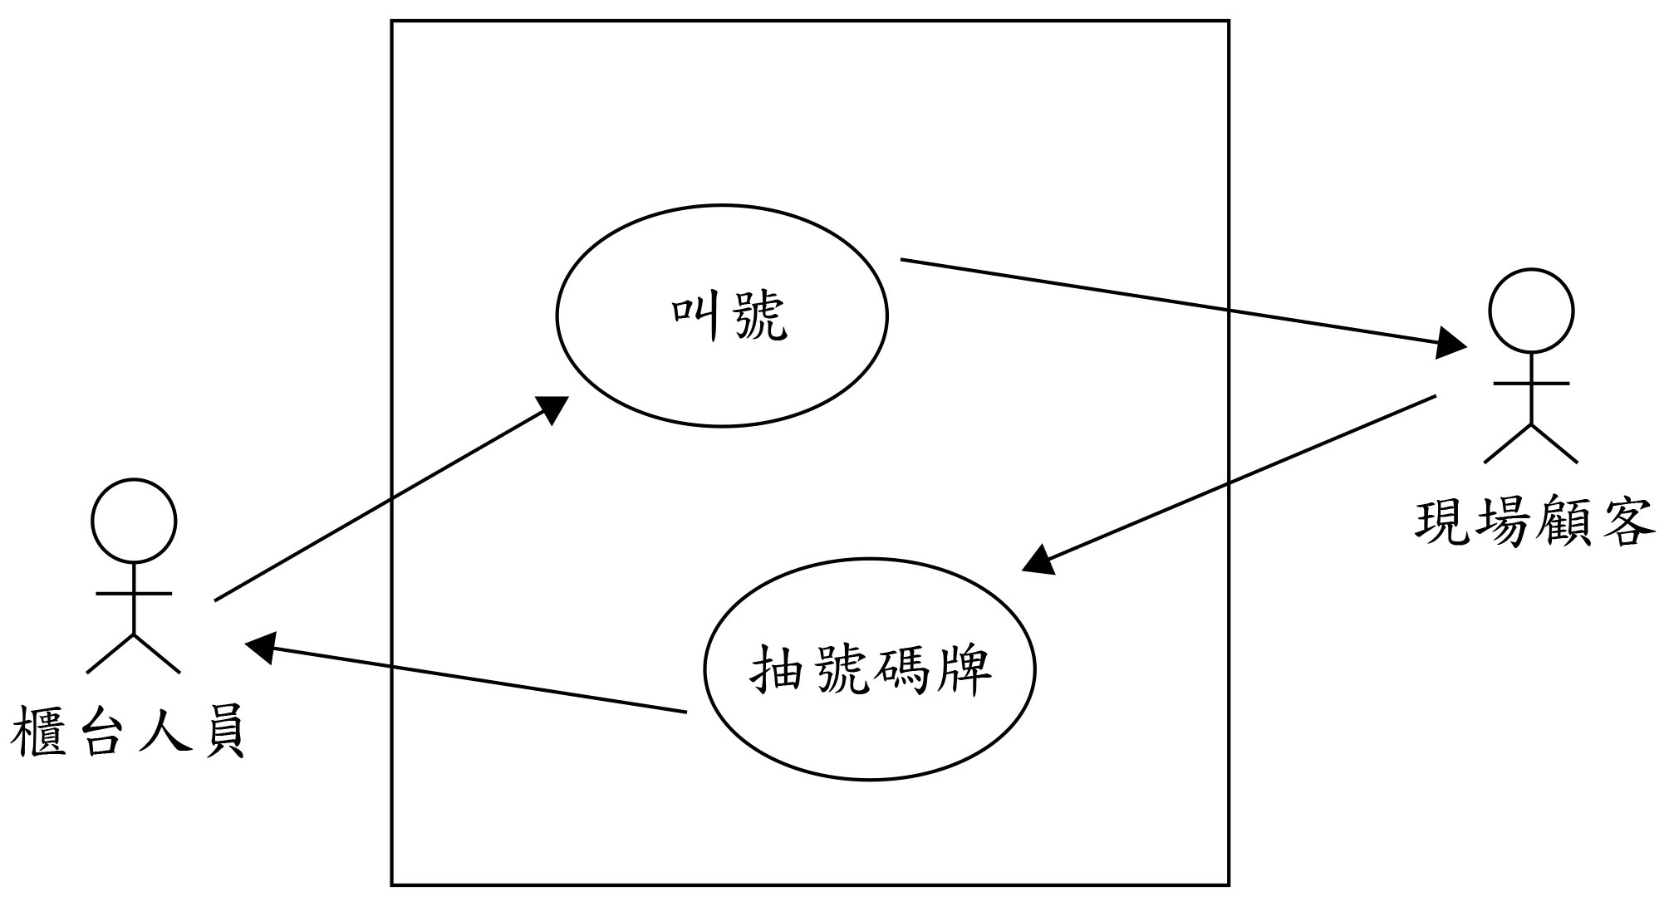**

**圖1.5 Use Case Diagram—排隊部分**

1. **Use Case Description**

**表一Use Case Diagram Description－選擇店家**

|  |  |  |
| --- | --- | --- |
| **Use Case Name:**選擇店家 | **ID:**1 | **Importance Level:** high |
| **Primary Actor:**主揪人 | | **Use Case Type:** detail,essential |
| **Brief Description:**  主揪人選擇店家 | | |
| **Trigger:**  主揪人欲選擇店家來訂購餐點 | | |
| **Flow of Events:**  1. 進入店家列表  2. 選擇店家 | | |

**表二 Use Case Diagram Description－建立訂單**

|  |  |  |
| --- | --- | --- |
| **Use Case Name:**建立訂單 | **ID:**2 | **Importance Level:** high |
| **Primary Actor:**主揪人 | | **Use Case Type:** detail,essential |
| **Brief Description:**  主揪人建立訂單 | | |
| **Trigger:**  主揪人欲開始建立訂單 | | |
| **Flow of Events:­**  1. 點選開始訂餐  2. 選擇店家後進入產品列表  3. ­­­點選進入點餐  4. 產生訂單編號  5. 填寫主揪人資訊  6. 建立訂單完成 | | |

**表三Use Case Diagram Description－邀請**

|  |  |  |
| --- | --- | --- |
| **Use Case Name:**邀請 | **ID:**3 | **Importance Level:** high |
| **Primary Actor:**主揪人 | | **Use Case Type:** detail,essential |
| **Brief Description:**  主揪人邀請參與者進來訂餐 | | |
| **Trigger:**  主揪人選完店家後欲邀請參與者進來訂餐 | | |
| **Flow of Events:**  1. 主揪人選擇邀請  2. 畫面出現QRcode讓參與者掃描  3. 參與者加入訂餐 | | |

**表四 Use Case Diagram Description－選擇餐點**

|  |  |  |
| --- | --- | --- |
| **Use Case Name:**選擇餐點 | **ID:** 4 | **Importance Level:** high |
| **Primary Actor:**參與者 | | **Use Case Type:** detail,essential |
| **Brief Description:**  參與者選擇餐點 | | |
| **Trigger:**  參與者欲選擇餐點 | | |
| **Flow of Events:**  1. 參與者填寫名字  2. 點選餐點及數量 | | |

**表五 Use Case Diagram Description－接收訂單**

|  |  |  |
| --- | --- | --- |
| **Use Case Name:**接收訂單 | **ID:** 5 | **Importance Level:** high |
| **Primary Actor:**店家 | | **Use Case Type:** detail,essential |
| **Brief Description:**  店家接收主揪人送出的訂單 | | |
| **Trigger:**  主揪人送出訂單後，店家欲接收訂單 | | |
| **Flow of Events:**  1. 店家確認接單  2. 訂單狀態修改  3. 外送人員送餐 | | |

**表六 Use Case Diagram Description－外送**

|  |  |  |
| --- | --- | --- |
| **Use Case Name:**外送 | **ID:** 6 | **Importance Level:** high |
| **Primary Actor:**外送人員 | | **Use Case Type:** detail,essential |
| **Brief Description:**  外送人員開始送餐 | | |
| **Trigger:**  店家完成餐點製作 | | |
| **Flow of Events:**  1. 外送人員定位追蹤  2. 送達  3. 完成訂單 | | |

**表七 Use Case Diagram Description－抽號碼牌**

|  |  |  |
| --- | --- | --- |
| **Use Case Name:**抽號碼牌 | **ID:** 7 | **Importance Level:** high |
| **Primary Actor:**現場顧客 | | **Use Case Type:** detail,essential |
| **Brief Description:**  進入系統，抽取虛擬號碼牌 | | |
| **Trigger:**  透過藍牙掃描Beacon ，確認範圍內有指定 Beacon | | |
| **Flow of Events:**  1. 填寫個人資料  2. 等待叫號 | | |

**表八Use Case Diagram Description－叫號**

|  |  |  |
| --- | --- | --- |
| **Use Case Name:**叫號 | **ID:**8 | **Importance Level:** high |
| **Primary Actor:** 櫃台人員 | | **Use Case Type:** detail,essential |
| **Brief Description:**  櫃台人員透過系統叫號 | | |
| **Trigger:**  店內有空位，櫃台人員叫號 | | |
| **Flow of Events:**  1. 現場顧客收到通知  2. 前往櫃台報到 | | |

1. **Activity Diagram**

**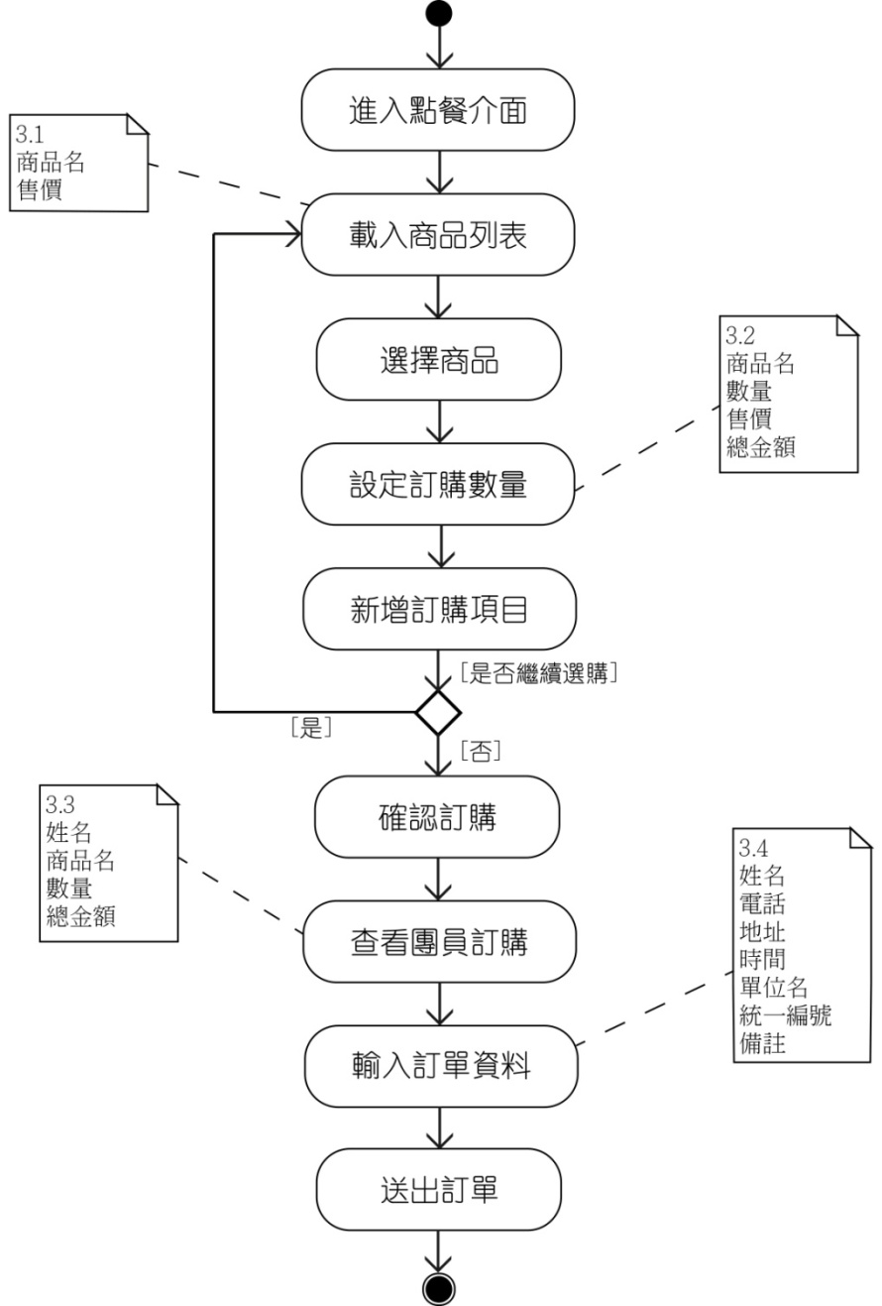**

**圖1.5 Activity Diagram—建立訂單**

進入APP之後，可以選擇欲訂購的商品，並輸入數量。可輸入多筆訂單， 輸入完畢後按下確認訂購，並輸入訂單資料，送出訂單後即完成訂購流程。

**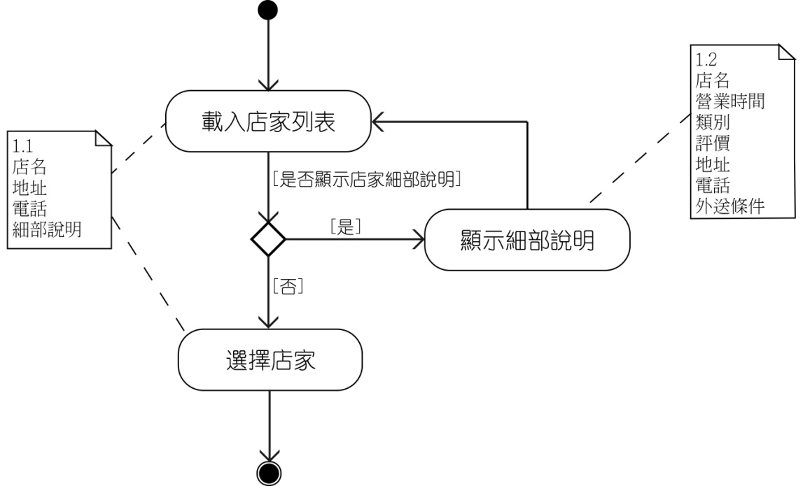**

**圖1.6 Activity Diagram—查看店家列表**

進入查看店家的介面後可以選擇是否要瀏覽細部說明（所有店家的詳細資料），並選擇欲訂購的店家。

**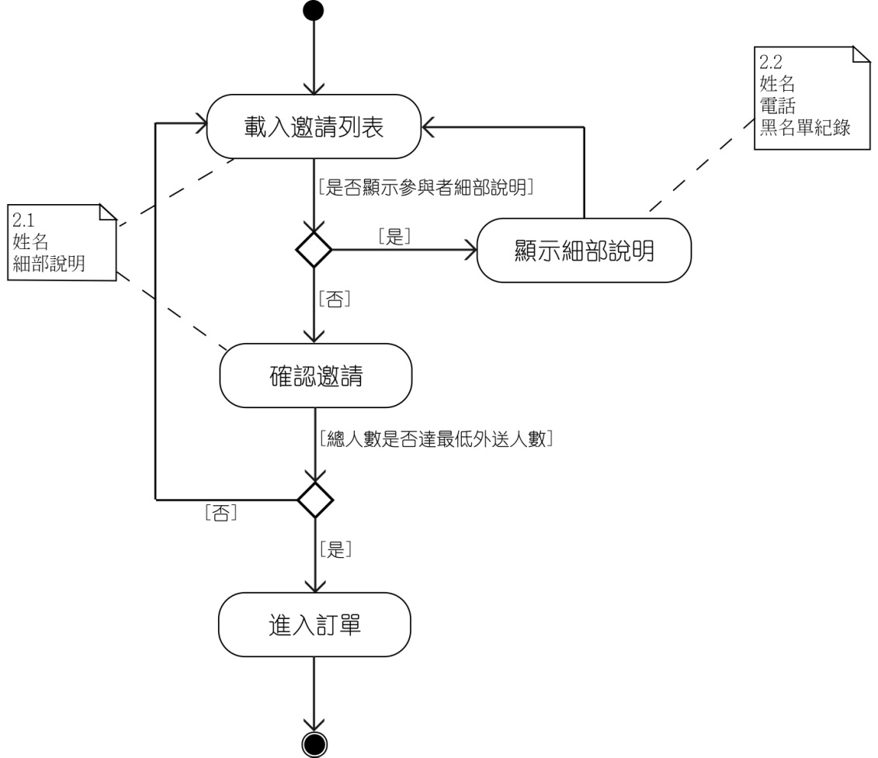**

**圖1.7 Activity Diagram—邀請**

進入邀請介面後，可以選擇是否查看參與者的詳細資料，並確認是否要邀請該參與者，當總人數達到最低外送人數後就可以進入訂單系統。

1. **行爲模型(Behavioral Model)、**

**1. Sequence Diagram**

**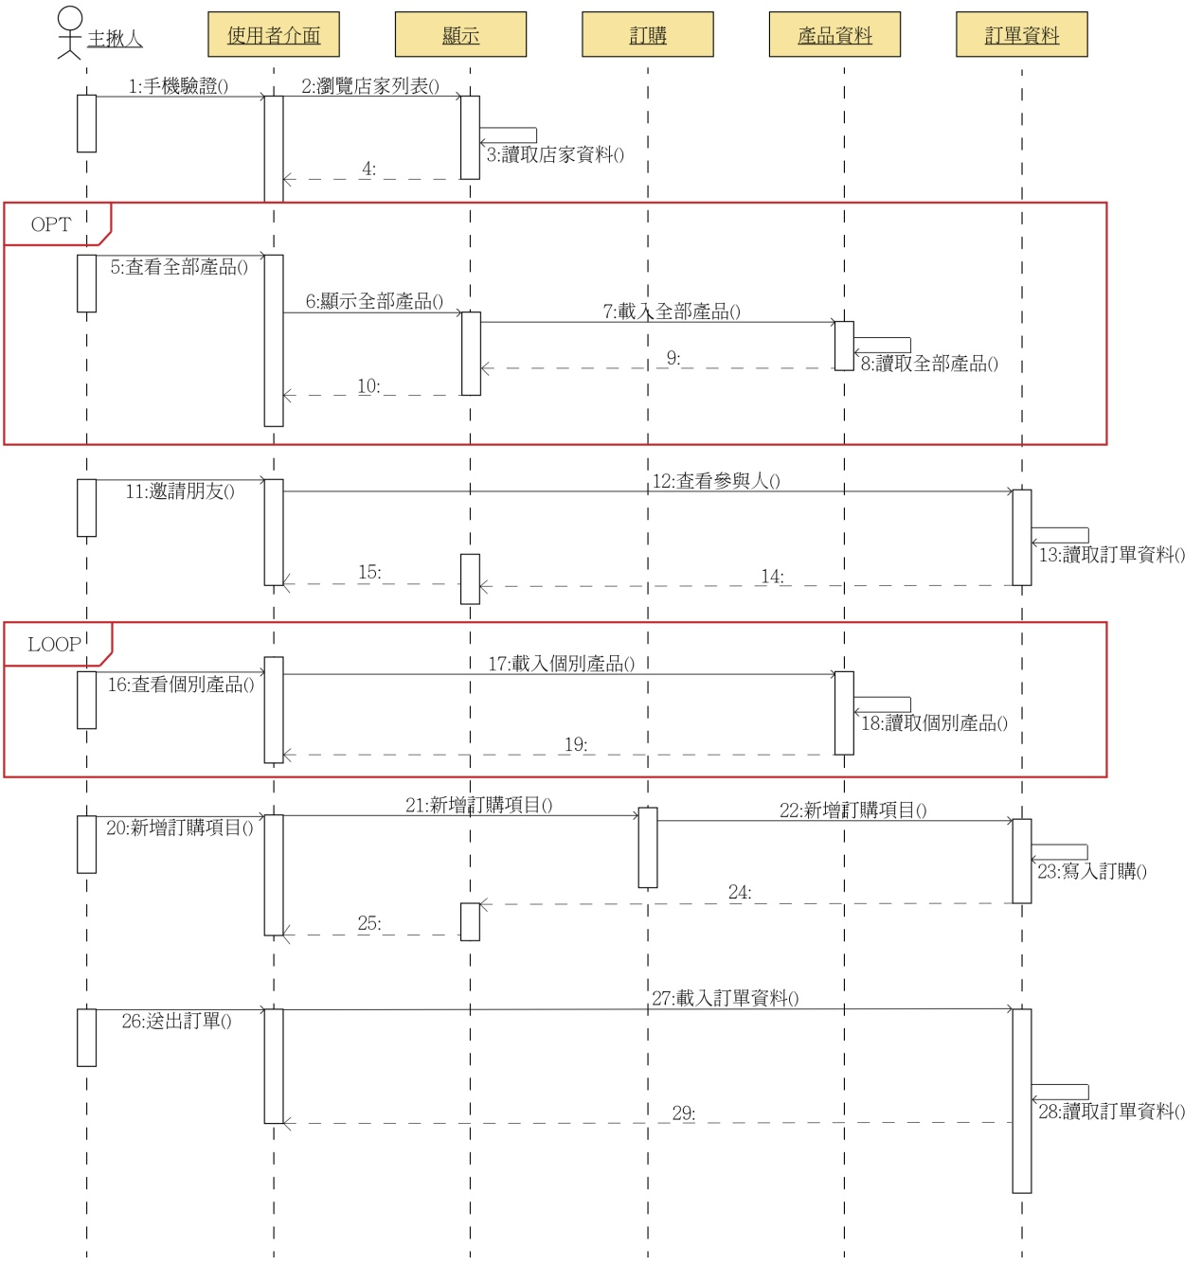**

**圖1.9 Sequence Diagram**

本系統功能眾多，上圖主要是表示前端資料的輸入與後端資料處理的先後順序。

**2. State Transition Diagram**

**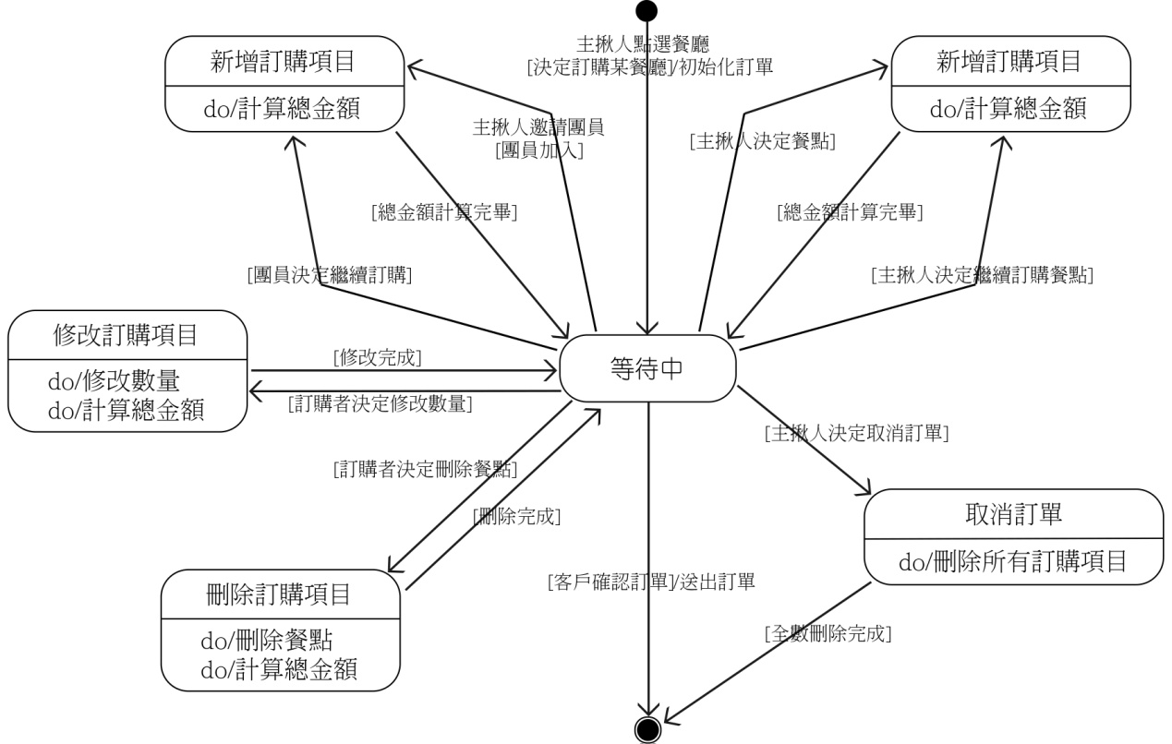**

**圖1.10 State Transition Diagram—訂單**

上圖表示各功能執行時的狀態，以及中間會經過的等待時間。

**貳、系統規格書**

1. **類別與方法設計**
2. **Class Diagram**

**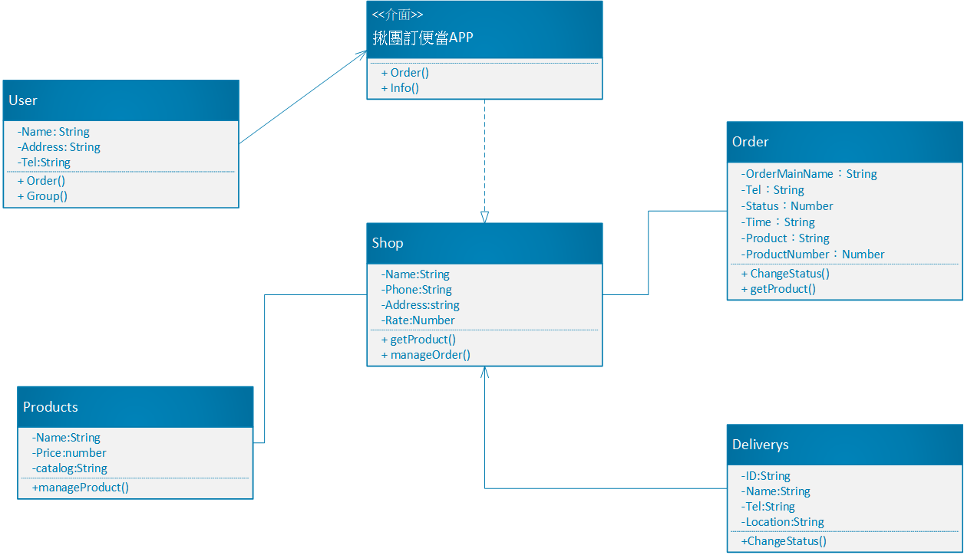**

**圖2.1 Class Diagram**

1. **開發方式**

本系統主要功能為：揪團訂餐、外送追蹤、排隊叫號，為達到最佳的即時性效果，在資料庫上選擇了 Firebase ，於外送追蹤部份結合了 Google Map API 提供互動效果，由於採跨平台開發技術(Cordova)，程式只須相對應的 SDK 即可建置成 Android / iOS APP 。

**(1)、Firebase**

Firebase是專為行動應用開發者所提供的後端服務平臺（Backend as a Services，BaaS），同時支援 Android、iOS 及網頁的 app 雲端開發平台，協助 app 開發者在雲端快速建置後端服務，提供NoSQL的即時資料庫。

我們利用Firebase的即時性(Real Time)特色，在團訂餐點時，即時追蹤他人目前的動態。在店家接收訂單後，能與使用者即時傳遞餐點目前狀態。利用 Firebase 容易建置的特性，系統將在用戶於系統註冊時就同時引導用戶建置自己的線上資料庫，讓合作的店家能夠管理屬於自己的資料庫，同時擁有低成本、容易上手且安全性高的特色。

**(2)、Google Map API**

Google Map API提供開發者將Google地圖嵌入應用程式內，並且讓自己的資料放在地圖上面呈現。我們將地圖結合手機的定位功能與Firebase的即時性，得以即時追蹤外送狀態，同時給予消費者回饋訊息，也能使店家方面有效率的管理自己的人力資源，API提供的導航功能，使得外送人員對於不熟悉的地址，能夠快速地找到最佳路線。

**(3)、Cordova**

Cordova 為一開源行動裝置開發框架，它提供開發者以 web-based 的方式開發應用程式，再透過 Android / iOS SDK 編譯成相對應平台之應用程式大幅降低在不同平台上的開發成本。

**(4)、iBeacon**

iBeacon是蘋果公司提出的「一種可以讓附近手持電子設備檢測到的一種新的低功耗、低成本信號傳送器」的一套可用於室內定位系統的協議。這種技術可以使一個智慧型手機或其他裝置在一個iBeacon基站的感應範圍內執行相應的命令。利用低功耗藍牙可以近距離感測的功能來傳輸，我們利用此特色，實作現場排隊點名的功能，只要使用者開啟藍牙，店家即可接收到使用者訊息。

1. **資料庫設計**

Firebase 為一 Real-time NoSQL Database ，在資料儲存上採JSON 格式，不同於以往傳統關聯式資料庫，資料在交換上更為輕量，也更容易供開發人員閱讀。在系統中會出現兩部份資料庫，一為本系統資料庫，二為店家資料庫，店家將自行開通 Firebase 服務，並提供API Key 利本系統 Access 到店家之資料庫，可參照下圖：

**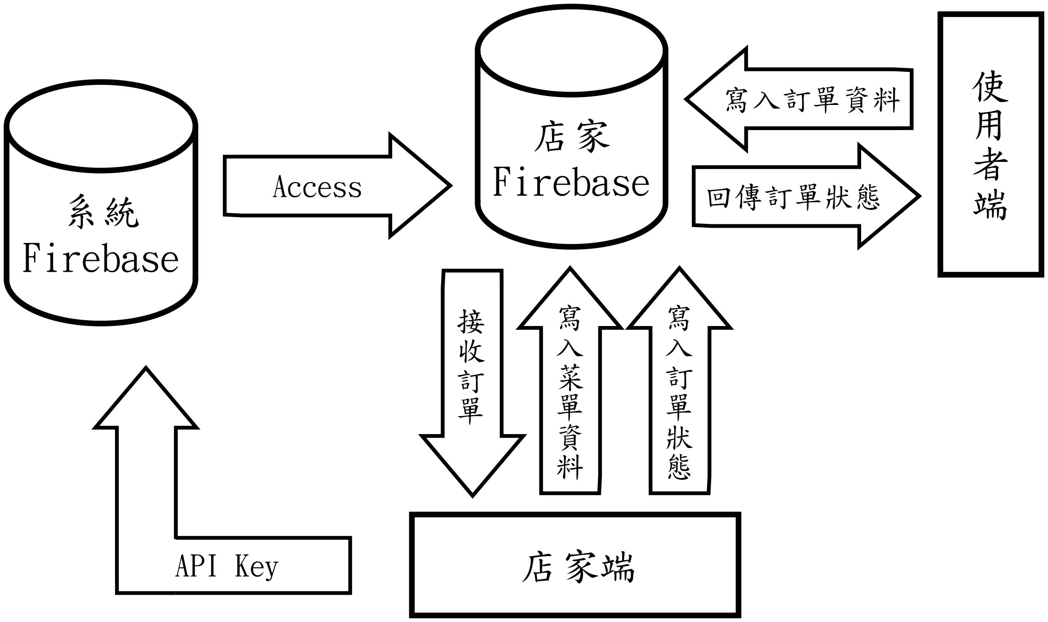**

**圖2.2 系統Firebase資料庫示意圖**

當店家開通 Firebase 服務後，上傳 API Key 至本系統後，即可供本系統存取店家 Firebase 之權限，利本系統取得店家地址、菜單等基本資料。

店家建置好菜單相關資料後，即可開始接收訂單，所有的訂單資料都將儲存在店家擁有之Firebase 上，本系統一概不經手，故店家可安心使用本系統，無須顧慮商業機密遭本系統外洩。

1. **使用者介面設計**

本系統的介面設計主要目的是：（一）兼顧美觀和易用性（二）單純直覺讓使用者一目了然介面的功能。因此需在配色和UI的版面配置仔細思考使用者的直覺習慣，並且良好規劃。

|  |  |
| --- | --- |
|  | **圖2.3使用者端首頁介面**   1. 首頁上方使用滑動式banner，呈現系統最新資訊。 2. 外送地址下為目前所在位置定位。 3. 開始訂餐建立新訂單。 4. 我的訂單為目前訂單。 5. 我的最愛可加入常用店家。 |
| **messageImage_1527079361855** | **圖2.4 訂單資訊介面**   1. 向使用者呈現訂單目前狀態，由左而右為一訂單自開始至結束的流程。 2. 訂單資訊統整出揪團的總餐點數量及詳細資訊，團購收費讓主揪人確認參與者是否已付費。 |

|  |  |
| --- | --- |
| **messageImage_1527770973096.jpg** | **圖2.5 外送資訊介面**   1. 地圖上顯示所在地位置及規劃路線。 2. 外送人員可選擇是否自動更新位置以讓主揪人得知自己所在位置。 3. 最下方顯示該筆訂單外送相關資訊。 4. 待至外送人員到達目的地，可按已經送達按鈕以通知主揪人。 |

1. **實體架構設計**

本系統規畫成四大特色功能，分別為訂餐、管理、查詢、排隊系統。以下為系統架構圖，以及說明本系統各大功能。

1. **系統架構圖**

**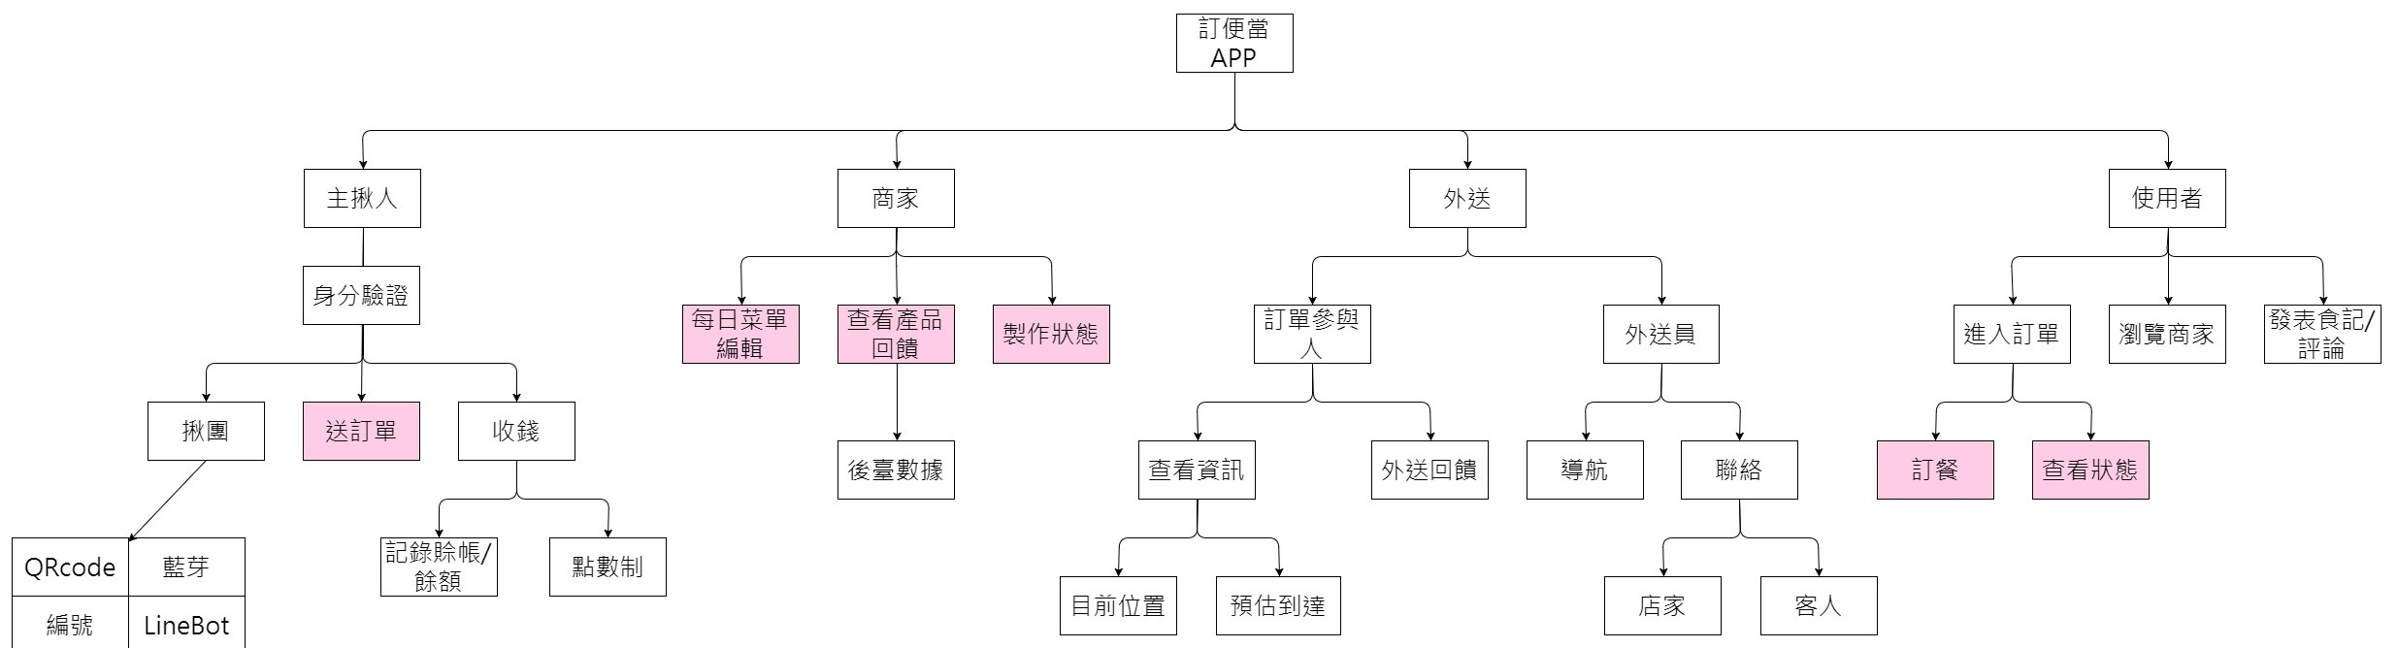**

**圖2.6 系統架構圖**

圖2.6為系統架構圖，分為四大族群，團購主揪人、商家端、外送人員和一般使用者。

**2.系統功能**

**即時性揪團點餐**

訂購餐點時，可以使用各種我們提供之便捷方式邀請好友進入訂單，屏除傳統利用紙條或是口頭訊息的傳達方式，當大家進入訂單時，可即時的看到他人購物車所選擇之餐點，這是普通的點餐系統沒有的特色。

**發起團購人管理介面**

訂單送出後，傳統的發起人需另外紀錄所有人之詳細訂購資訊，我們的整合了所有發起人所需知之資訊，使得餐點收錢、餐點領取與餐點管理等功能一目了然。

**即時性追蹤餐點**

當訂單送出後，店家方面可隨時回饋給消費者目前餐點製作、外送以及完成度等資訊，店家只需要一鍵即可更新目前動態資訊。另外，外送員送餐時，店家及消費者都可追蹤目前位置以及預估到達時間，再結合本系統客製化之保溫箱，將保溫箱內的溫度、濕度、時間結合天氣等開放資料，預估出食物之新鮮程度，所有資訊也將會儲存下來，這些資訊也同時能保障店家及消費者的權益，以免出現食物不新鮮，外送餐點種種狀況之爭議。

**內用排隊服務系統**

由於是一款真正的餐飲全方面服務系統，除了外送點餐以外，內用的需求也是存在的，目前本團隊認為內用之顧客最需解決、最需替換之傳統服務為排隊系統，傳統的抽取號碼單、人工叫號或是人工帶位等，我們都用了自動發座位服務，一鍵抽取虛擬號碼單，即時追蹤號碼等服務取代，最大的價值在於可以真正的節省餐廳外場服務生之人力資源。

**參、測試計畫**

**一、測試目的**

爲了使系統能正常穩定的運作和避免錯誤的資料進入資料庫裏面，我們必須經過測試來檢視系統的完善程度，並且改善不完整的地方。必須模擬使用者能遇到的所有狀況，檢測系統的所有功能，並且能在使用者輸入不符合格式的資料時，即時通知使用者和阻擋錯誤資料的進入。如果在測試過程中發現不符合預期的行爲，必須重新檢視程式碼，檢查出可能出錯的地方並修正它。

**二、測試環境**

硬體：

平板電腦型號：Samsung Galaxy Tab S3

Beacon: April Beacon

軟體：

作業系統：Android 8.0

**三、測試內容**

由於系統中結合物聯網設備，除了測試系統本身在 Android 系統之相容性、穩定性與流暢度，還需測試各物聯網設備與系統串接時之穩定性，以及 Firebase 資料庫連線和 Google Maps API 介接時的流暢度。

**3.1 硬體測試**

3.1.1 Beacon

**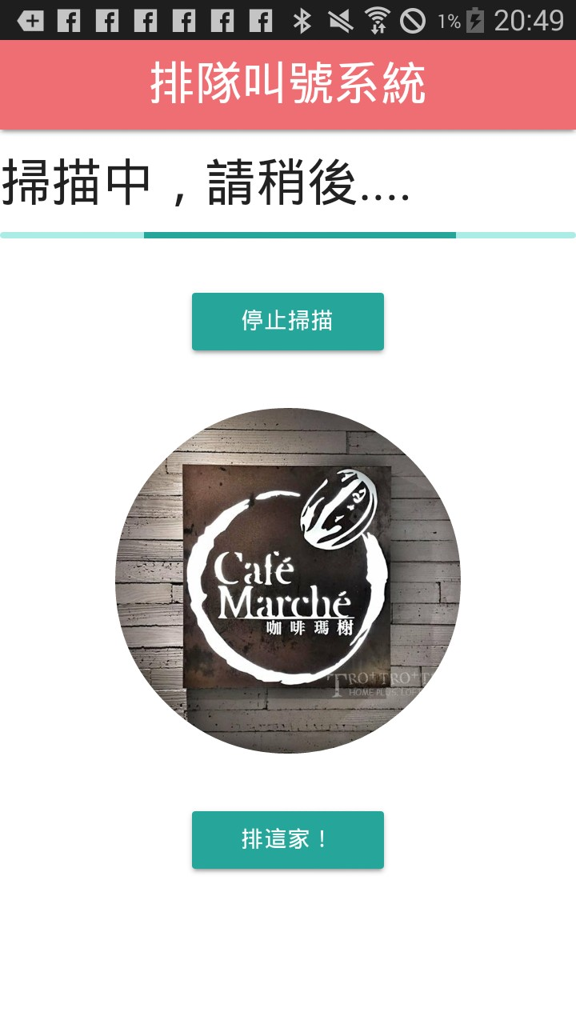**

**圖3.1 Beacon掃描畫面**

測試 Beacon 是否能正確被掃描到

測試結果：成功

3.1.2 Firebase 資料庫

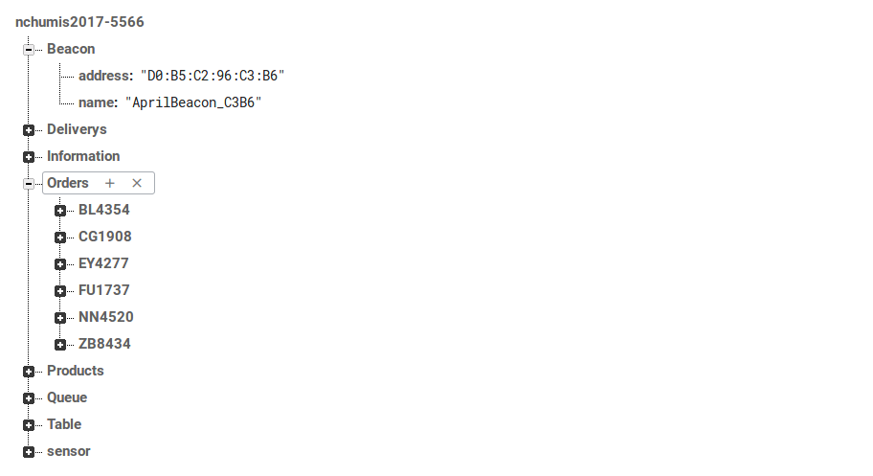

**圖3.2 Firebase**

測試資料讀寫之即時性

測試結果：成功

**3.2軟體測試**

3.2.1 開始點餐

介面測試

使用者點擊元件進入訂單

測試結果：成功

功能測試：

使用者建立訂單，產生 Qrcode

測試結果：成功

3.2.2 加入訂單

介面測試

使用者點擊元件進入掃描/輸入編號

測試結果：成功

功能測試：

使用者成功通過 QR code / 輸入編號，加入訂單

測試結果：成功

3.2.3 查看我的訂單

介面測試

使用者點擊元件進入我的訂單

測試結果：成功

功能測試：

資料庫正確回傳訂單，並能即時 render

測試結果：成功

3.2.4 排隊叫號

介面測試

使用者點擊元件進入排隊叫號

測試結果：成功

功能測試：

藍芽正確開啟，並正確掃描周圍指定 Beacon Address

測試結果：成功

3.2.5 外送人員定位

介面測試

使用者點擊元件進入外送人員管理

測試結果：成功

功能測試：

正確取得外送人員狀態，以及外送人員即時定位並 render 在 Google Map

測試結果：成功

3.2.6 排隊叫號

介面測試

使用者點擊元件進入排隊叫號

測試結果：成功

功能測試：

正確獲取虛擬號碼牌，並且在店家叫號時正確顯示

測試結果：成功

3.3 整合性測試

整合從建立訂單、加入訂單、外送人員定位與排隊叫號之功能，模擬測試團購情境，檢測其流程流暢度，以及資料是否正確顯示、功能正常運作

測試結果：成功

**肆、使用者說明文件**

**一、系統簡介**

本系統爲具有揪團訂便當和現場排隊機制之即時餐飲業服務系統。使用者端，主要目的是提供使用者更便利的訂便當方式，同時具有良好的訂單管理系統，並且可以用APP進行領號碼牌的行動，減少訂便當時排隊的雜亂性。店家端方面，在技術主要是採用Firebase即時資料庫系統，能夠及時的接收和處理訂單，並且提供訂單分析的功能，功能從接受訂單到外送到完成訂單提供一整套完整的流程服務。而且建制的成本非常低且非常直覺容易上手，只要網路上申請一個Google的帳號，即可使用本軟體。

**二、系統的使用對象**

系統主要是讓統計便當和訂便當的使用者一個更方便更有效率的統一訂購方式，還有到實體店面更便利的排隊抽號方式。店家端的話是提供經營便當店的業者，更方便即時的接單服務和管理訂單的功能。

**三、系統運行環境**

本系統因為有連結雲端資料庫的資料同步處理，故裝置需配備網路環境或 WIFI 的情況下使用，另外店家端排隊系統，必須開啟藍牙來傳輸資訊。

而 Android 版本需 Android 5.0 以上方可正常執行本系統。

**四、系統功能與操作方式**

**1. 點餐端首頁**

**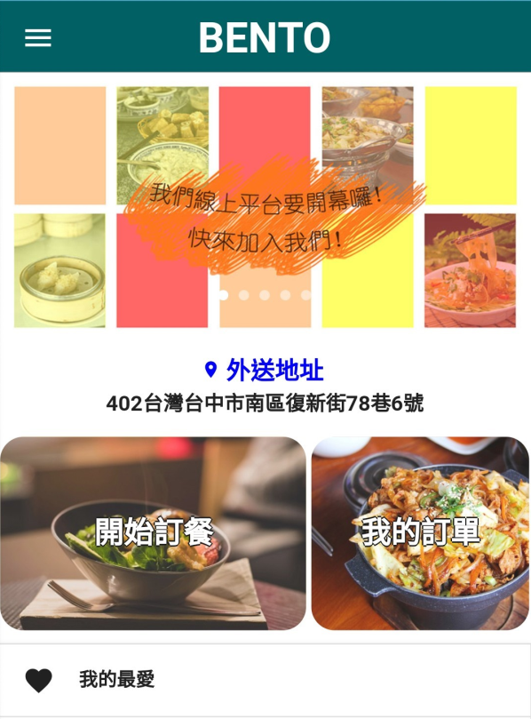**

**圖4.1點餐端首頁**

消費者進入首頁有兩大功能，以及簡單的資訊，橫幅放置最新消息、優惠活動等資訊，以及下方顯示定位後的外送地址。兩大功能為點餐及查看訂單，點入後之介面將在下列說明。

**2. 訂餐之主功能介紹**

**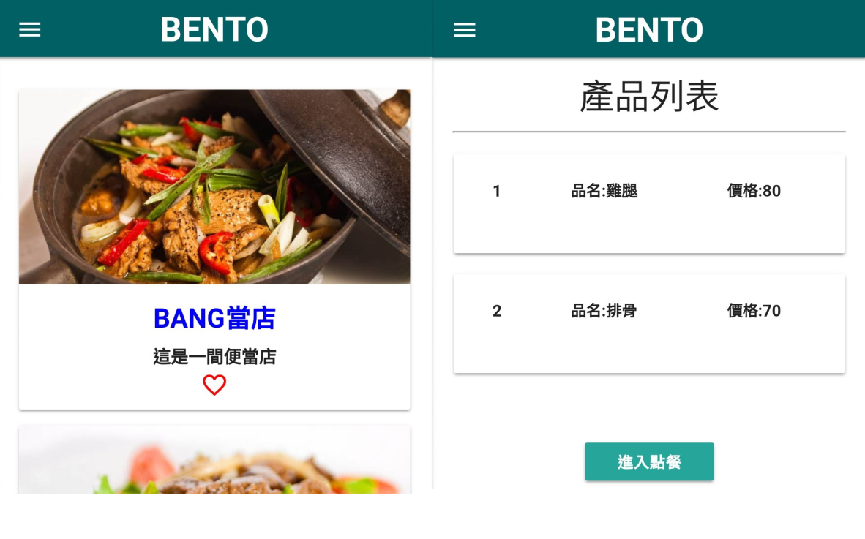**

**圖4.2店家列表及產品列表**

點擊開始訂餐後，將會顯示所有合作之店家列表，內含店家名稱、店家敘述以及加入最愛店家，以便未來可以在首頁直接利用捷徑進入店家。

接著選擇店家之後，會進入此店家之產品列表頁面，有詳細的菜單資訊供使用者參考，進而做出更進一步的選擇。

**3. 開始訂餐及邀請好友**

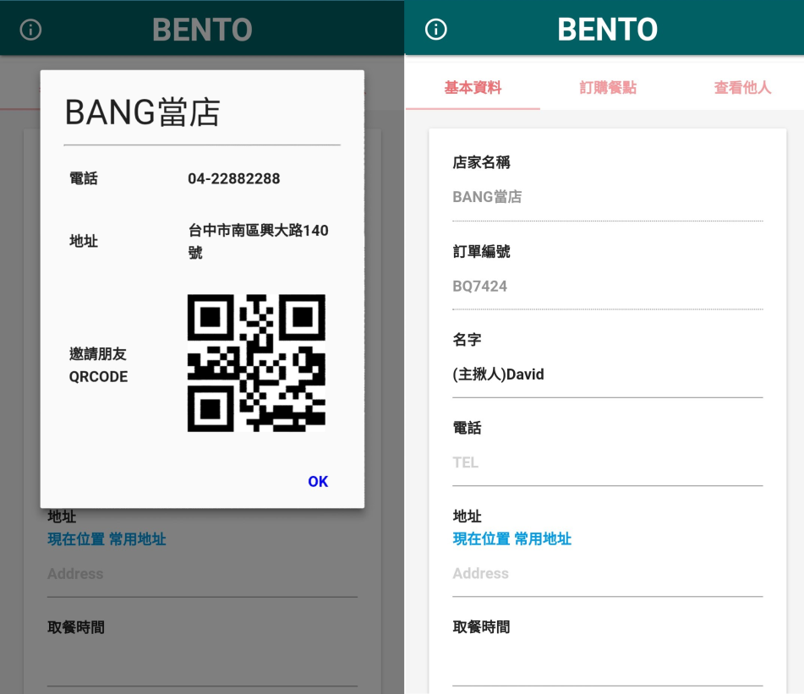

**圖4.3點餐介面1**

圖4.3圖左，進入訂單主頁面，會先跳出邀請好友之QRCode以便他人掃描後參與此團購之訂餐。圖4.3圖右，為訂單基本資訊之輸入。

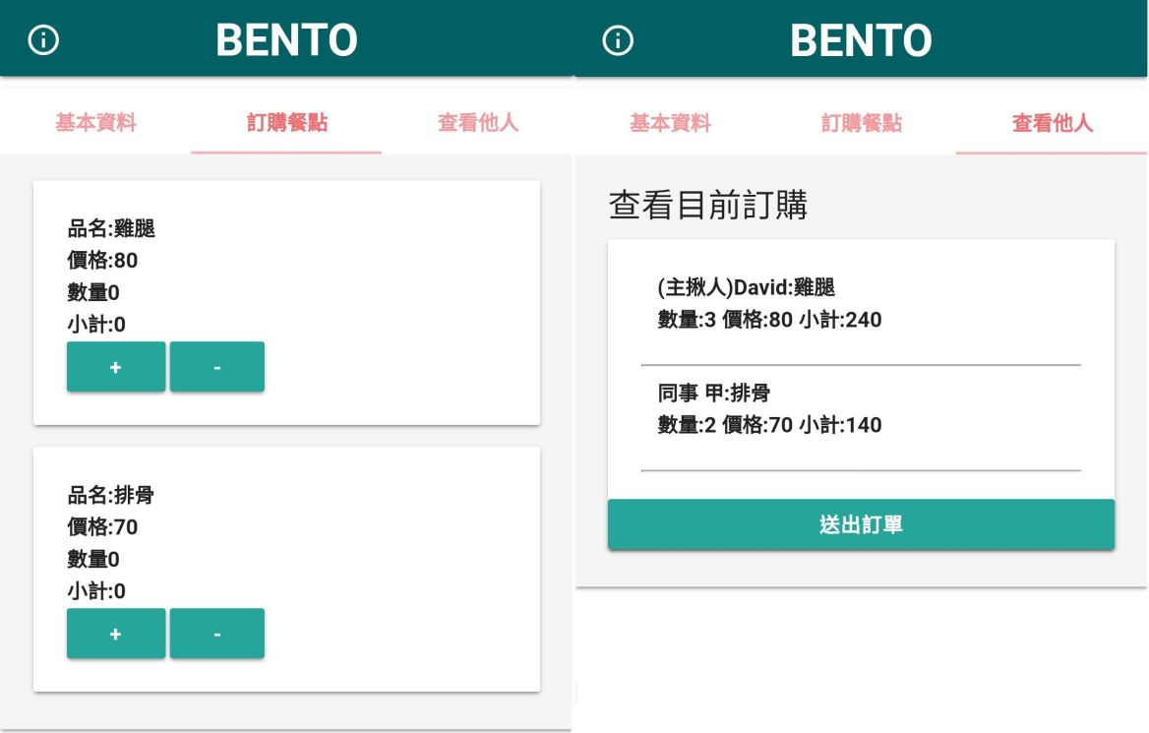

**圖4.4點餐介面2**

圖4.4為選擇餐點介面，以及查看自己已訂購、他人已訂購之詳細資訊，確認無誤時，主揪人可以送出此訂單傳送至店家端。

**3. 開始訂餐及邀請好友**

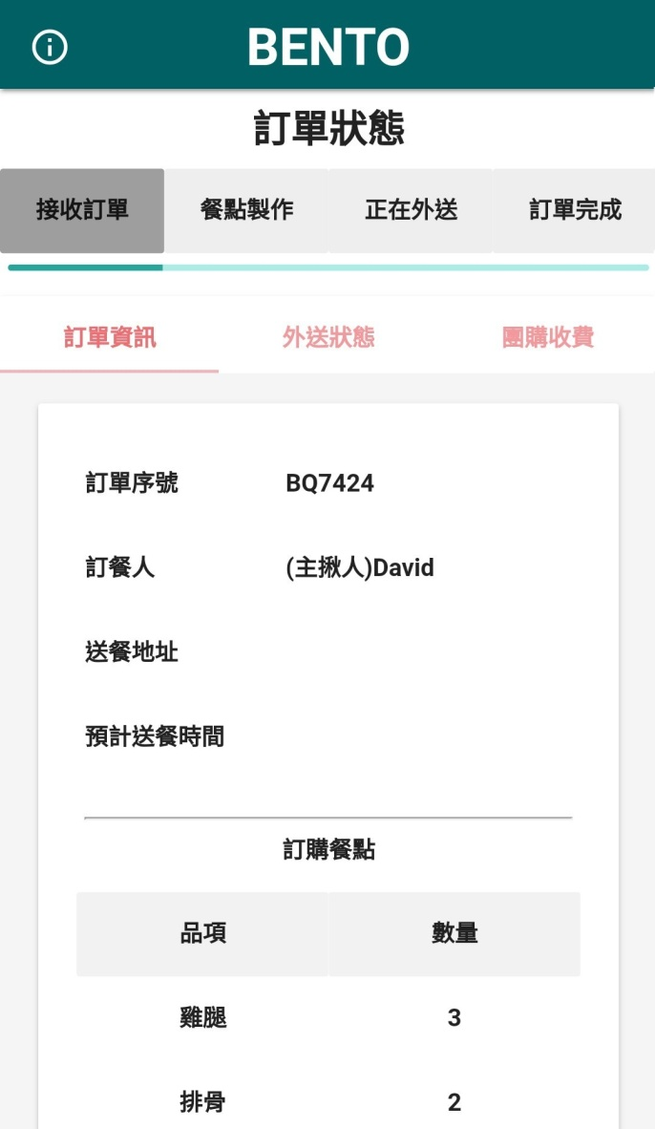

**圖4.5 訂單詳細資訊1**

圖4.5為查看訂單詳細資訊，以及目前製作狀態。訂單送出後，店家將會接收到通知，當店家接收訂單時，使用者可以同步看到應用程式上方進度條移動，進度分別為，已接收訂單、正在製作、正在外送和訂單完成。

**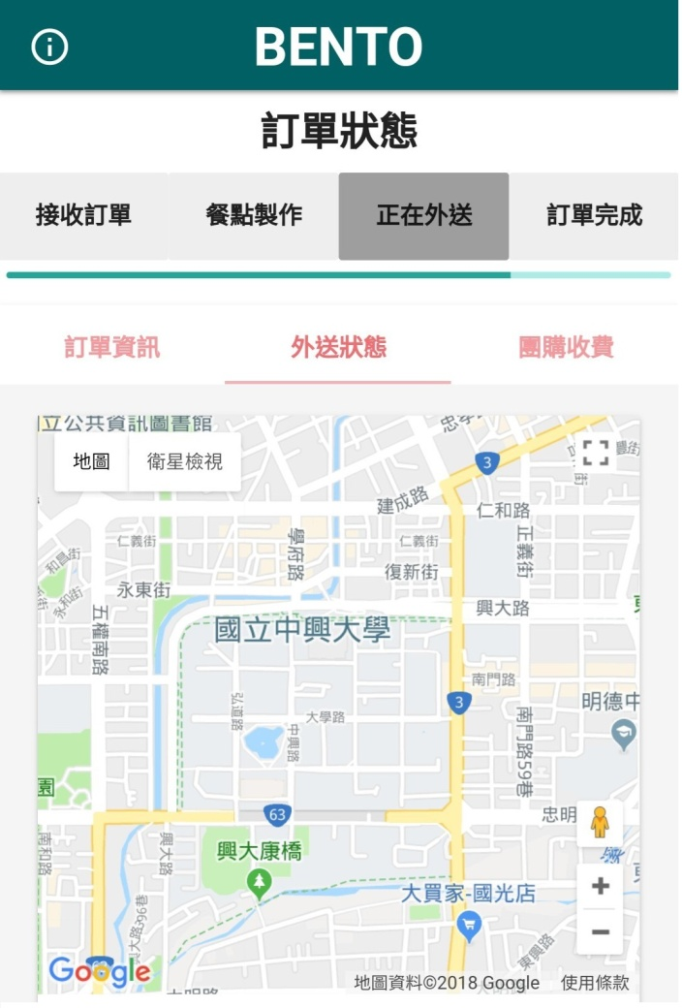**

**圖4.6 外送資訊**

當店家端發出正在外送訊號，主揪人(使用者)頁面將會同步顯示外送狀態，即時定位目前外送員位置，使消費者可以追蹤餐點目前狀態。

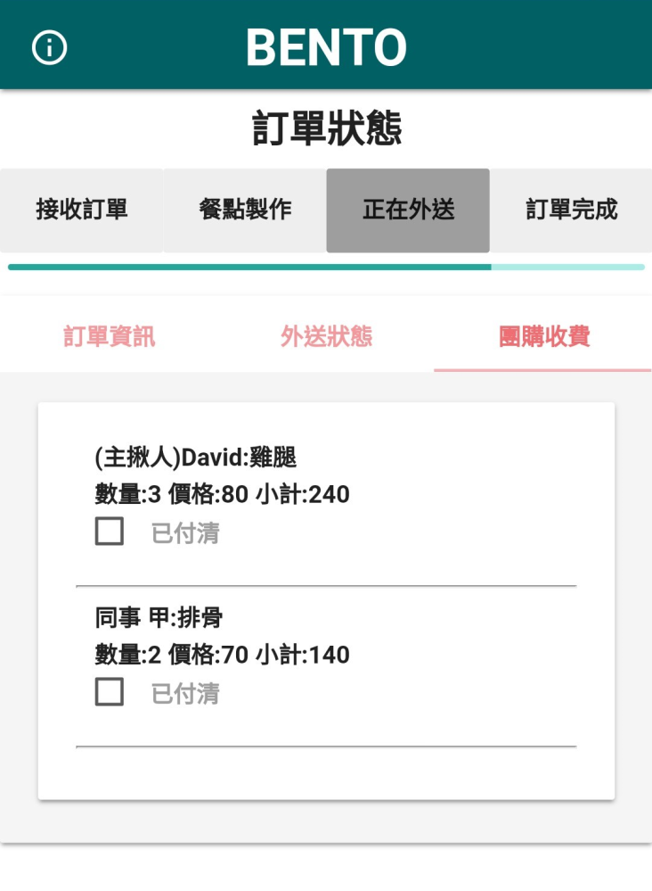

**圖4.7團購收費資訊**

圖4.7為訂單參與人之是否收費資訊，只有主揪人端可以控制是否已付費，若已付費，點擊方塊即可打勾註記。

**4. 店家端**

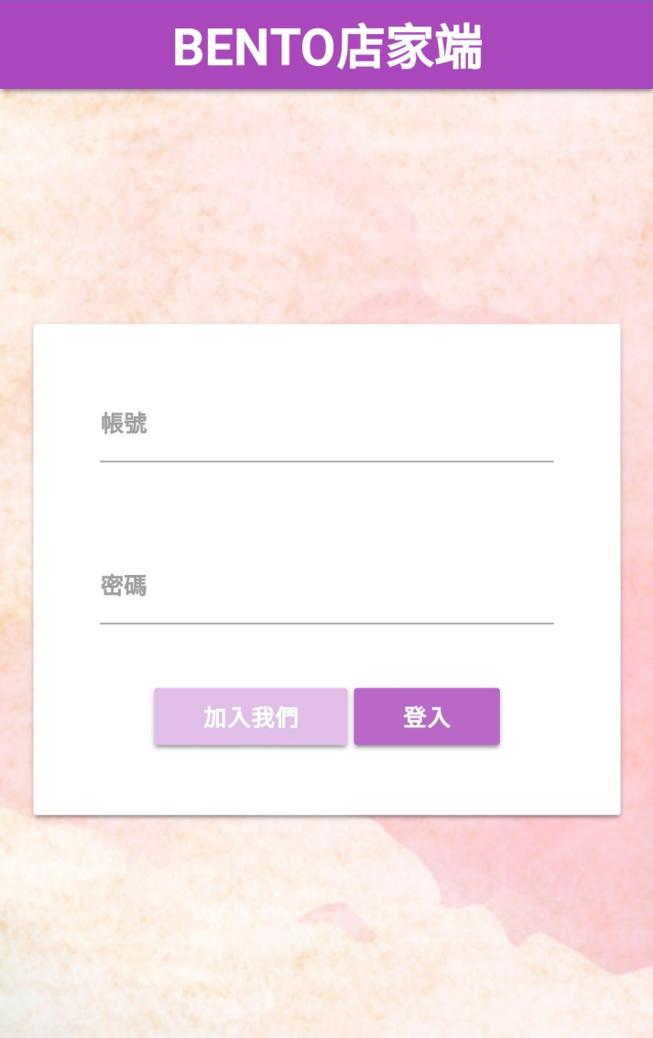

**圖4.8店家登入畫面**

我們將使用者之頁面與店家端用上方橫幅不同顏色來區別，紫色為店家端之系統，不同店家首次使用需登入自己的帳號密碼。

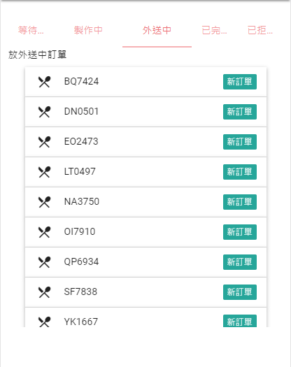

**圖4.9詳細資訊訂單**

訂單狀態分別為，等待確認中、製作中、外送中、完成以及拒絕訂單，每當一個步驟完成後將會丟到下一個狀態頁面顯示。

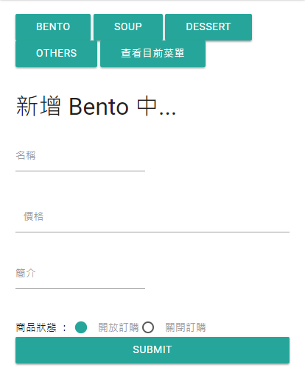

**圖4.10編輯菜單**

店家可進入編輯菜單頁面中，隨時修改菜單內容，若是當天缺貨，可以直接選擇關閉訂購，保留產品資料等到需要時再選擇開放即可。

**5. 內用排隊服務系統**

**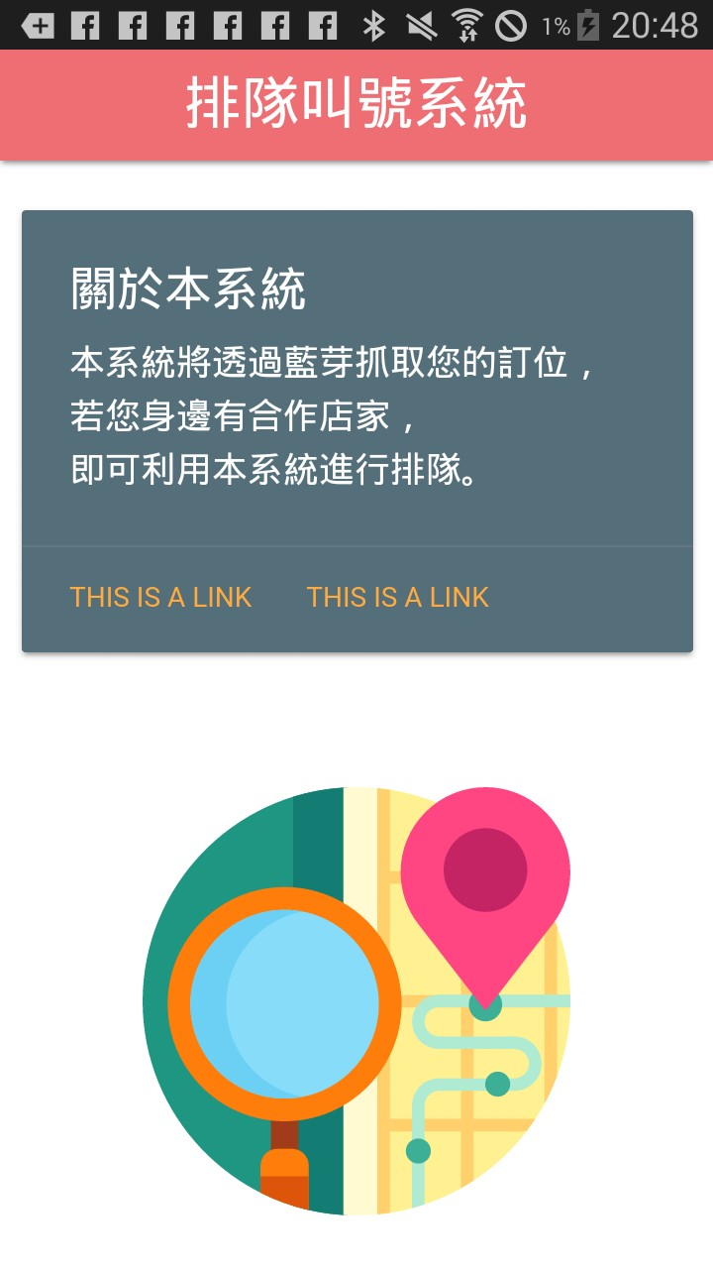**

**圖4.11內用排隊服務系統首頁**

於使用者確認藍牙開啟後，點擊下方圖標，將開始進行藍牙訊號掃描。



**圖4.12系統掃描介面**

若掃描到週邊合作店家之 iBeacon MAC Address，將即時在下方顯示店家圖示。

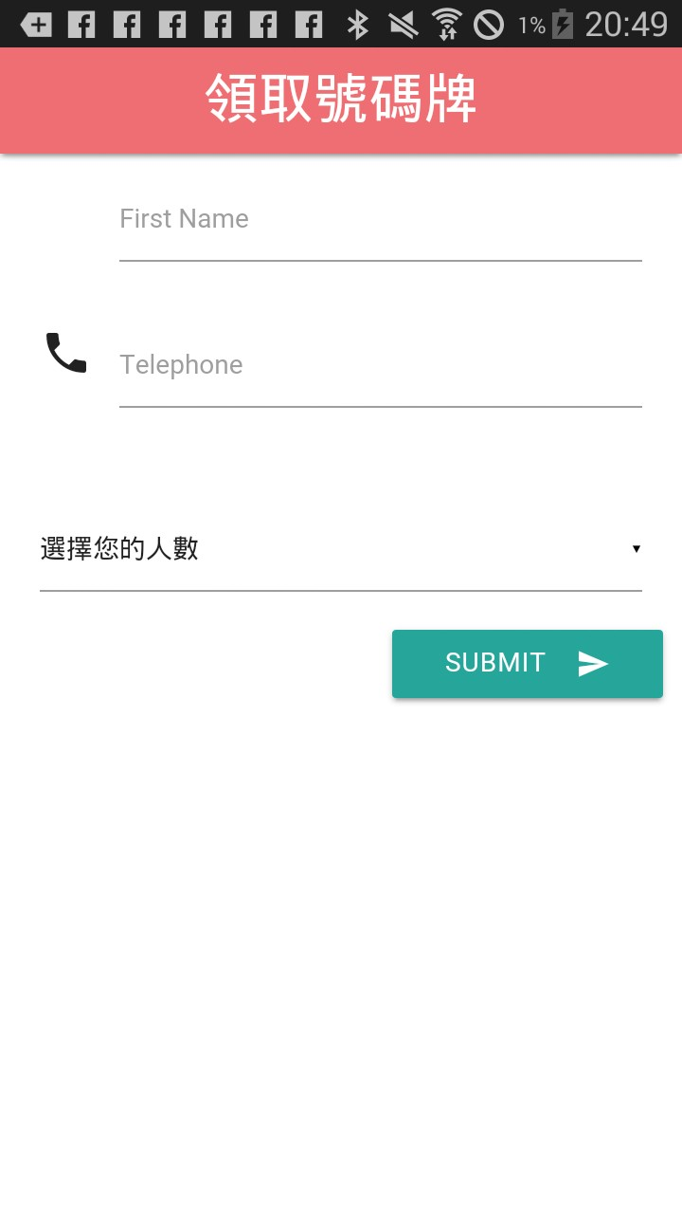

**圖4.13聯絡人資訊填寫介面**

若使用者已加入會員，系統將自動填入預設基本資料，僅需選擇當次用餐人數。

**6. 外送人事管理**

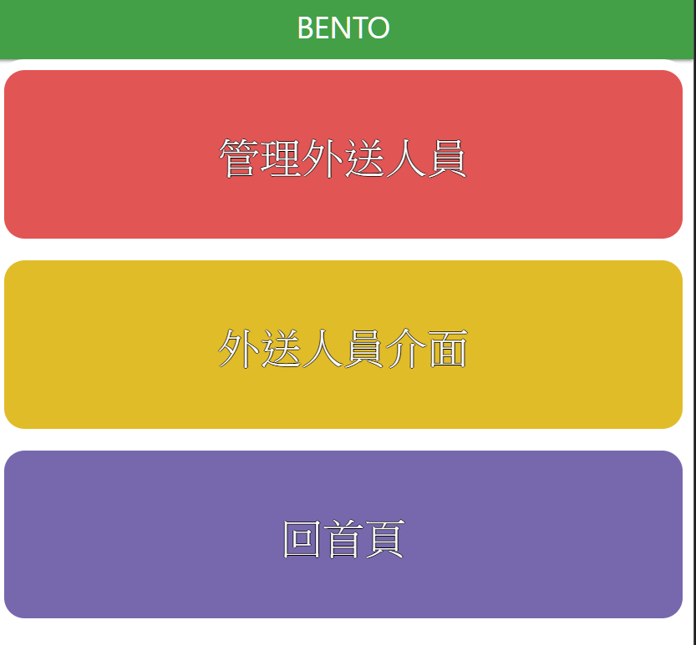

**圖4.14外送部分主畫面**

分爲 管理外送人員 和 外送人員 和 回首頁 三個功能選項。

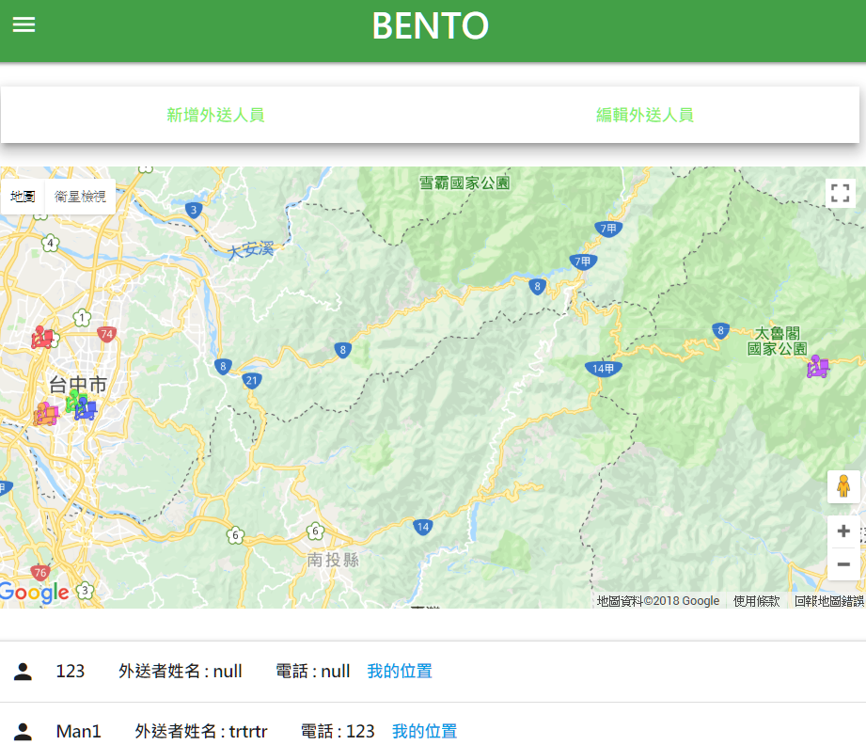

**圖4.15管理外送人員介面**

管理外送人員可以一次性，看到所有外送人員的動向。提供即時更新位置的服務，只要外送人員的位置有改變，就會即時回傳位置資訊到Firebase，便會在地圖上顯示最新的位置。

上面的新增和編輯鈕可以快速的編輯外送人員的資料。

下面是外送人員的ID、姓名和電話，可以馬上清楚是誰送餐並且快速聯絡，右邊的我的位置，可以馬上在地圖上提示該外送員所在位置。

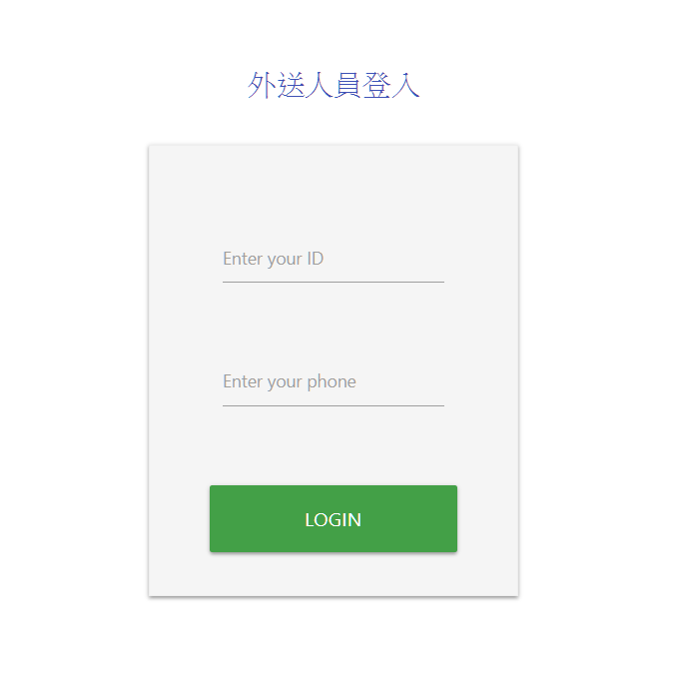

**圖4.16外送人員登入介面**

一按下去需要登入輸入ID和手機認證。

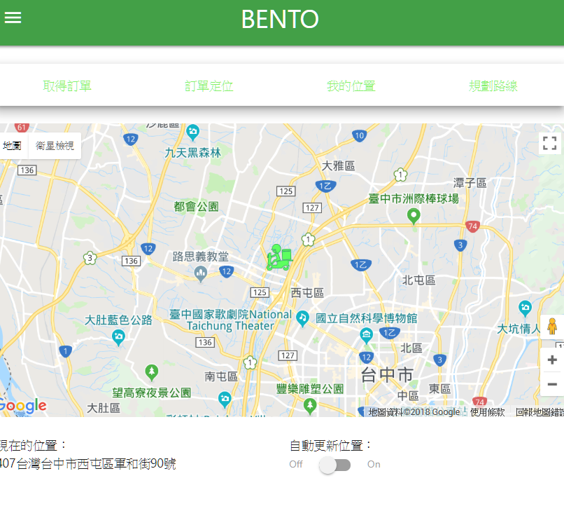

**圖4.17外送人員所在位置**

成功進入後會馬上知道自己的位置。

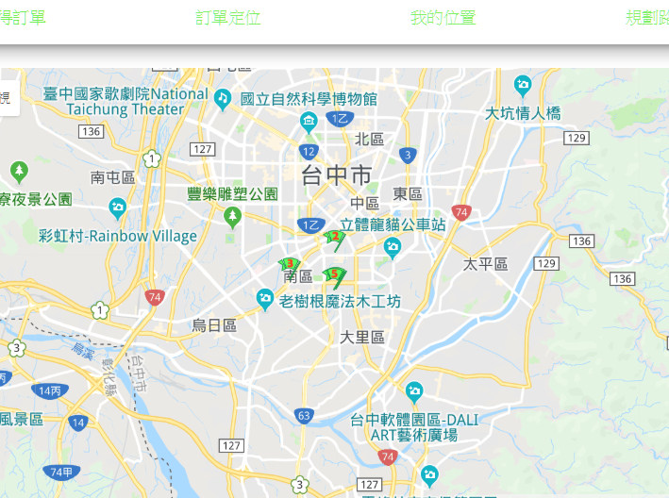

**圖4.18訂單所在位置**

按下取得訂單可以取得需要外送的所有訂單資料。按下訂單定位可以讓地圖顯示所有的訂單的位置圖標。按下我的位置可以馬上更新自己的位置。

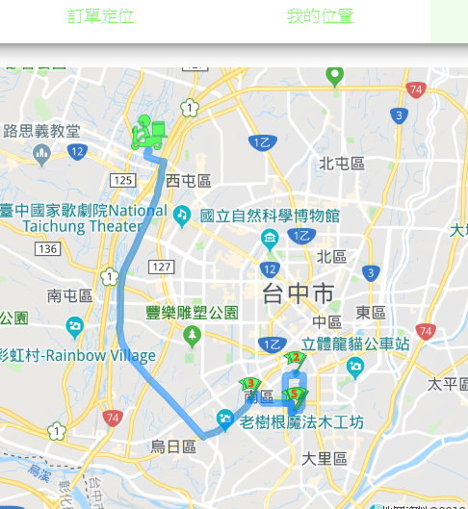

**圖4.19路線規劃**

按下規劃路線可以顯示最順路的路線。

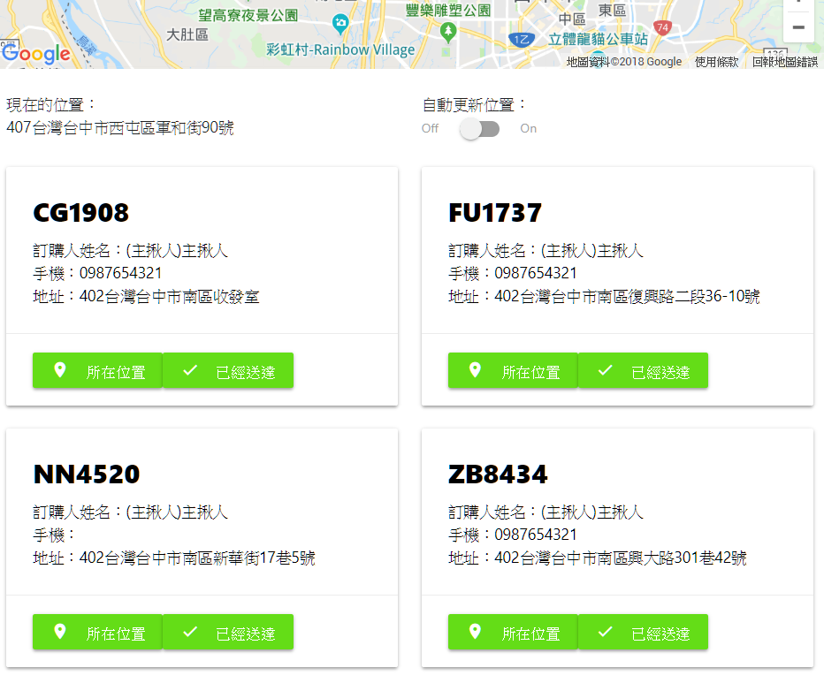

**圖4.20外送訂單資訊1**

按下所在位置可以快速得而定位出訂單的所有地址，已經送達可以更改訂單的狀態。

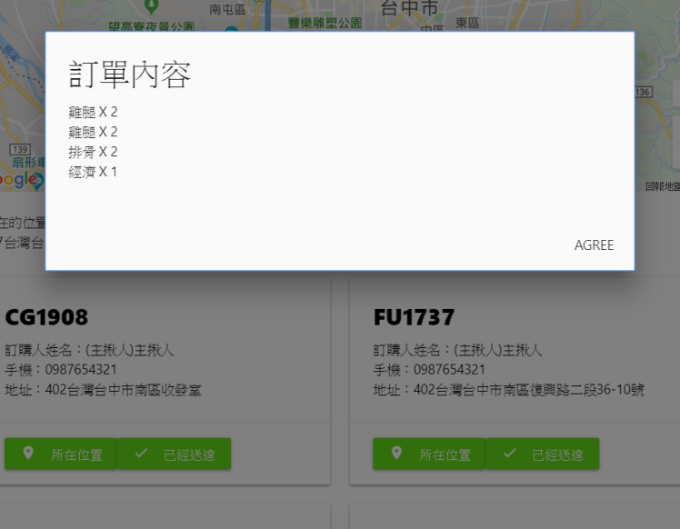

**圖4.21外送訂單資訊2**

按下訂單的CARD可以顯示訂單的內容，包括品名和數量等等。

|  |
| --- |
| NCHU-MIS-2018-12 具揪團訂單現場排隊機制之即時餐飲業服務(管理)系統 國立中興大學資訊管理學系 專題學生：郝大為、許達夫、吳品融、楊政卿 |